АДМИНИСТРАЦИЯ
МУНИЦИПАЛЬНОГО ОБРАЗОВАНИЯ БЕЛОГОРСКИЙ СЕЛЬСОВЕТ
БЕЛЯЕВСКОГО РАЙОНА ОРЕНБУРГСКОЙ ОБЛАСТИ

ПОСТАНОВЛЕНИЕ

п. Белогорский

28.02.2025 № 23-п

Об исправлении технической ошибки

Руководствуясь Уставом муниципального образования Белогорский сельсовет Беляевского района Оренбургской области, в связи с допущенной технической ошибкой из земельного участка с кадастровым номером 56:06:0119003:6 образовался следующий земельный участок с неверно указанным «местоположением», постановляю:
1. Земельному участку, с кадастровым номером 56:06:0119003:252 изменить местоположение на местоположение: Российская Федерация, Оренбургская обл., Беляевский р-н, с. Алабайтал, ул Фордштадт, дом 15, кв 1 на местоположение: Местоположение установлено относительно ориентира, расположенного за пределами участка. Ориентир здания кафе. Участок находится примерно 4,18 км, по направлению на юго-восток от ориентира. Почтовый адрес ориентира: обл. Оренбургская, р-н Беляевский, с. Алабайтал, ул. Фордштадт, дом 15, кв. 1.
2. Измененный адрес местоположения считать присвоенным.
3. Контроль за исполнением настоящего постановления оставляю за собой.
4. Постановление вступает в силу со дня его подписания.

Глава муниципального образования
Белогорский сельсовет И.В. Карих
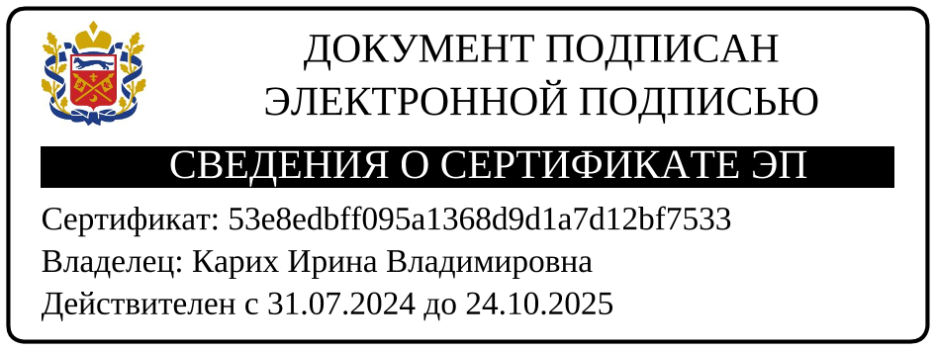

Разослано: заявителю, администрации района, филиал ФГБУ «ФКП Росреестра» по Оренбургской области, прокурору района, в дело

